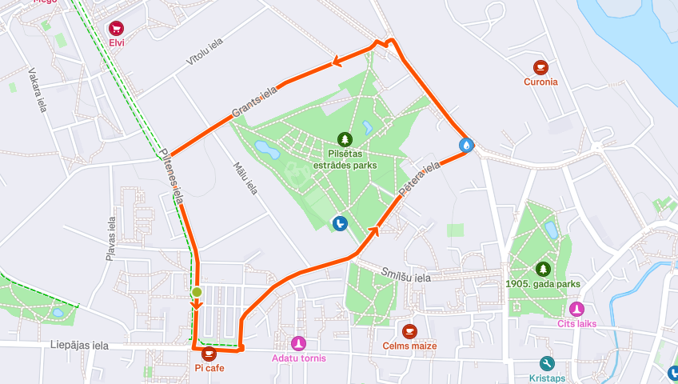

18. MAIJS KRITĒRIJA BRAUCIENI NO PLKST:10.30-14.00

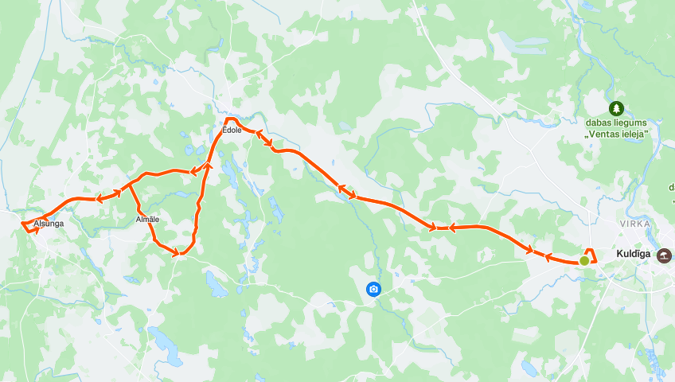

17. MAIJS OPEN GRUPAS BRAUCIENS 82KM (DIVI ALMĀLES APĻI)

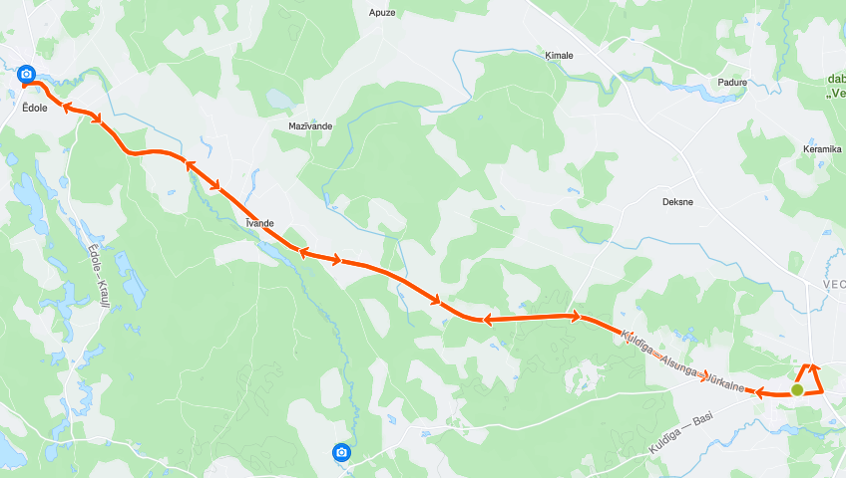

17. MAIJS 35KM U14 GRUPAS BRAUCIENS

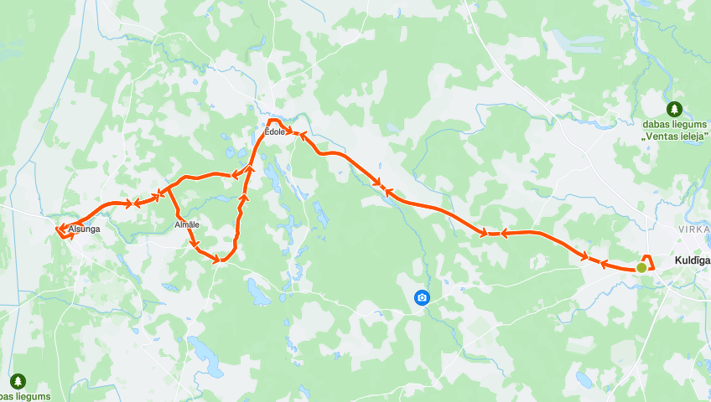

17. MAIJS 60KM GRUPAS BRAUCIENS U16 UN SIEVIETES